MAT 6. RAZRED (četrtek, 28. 5. 2020)

Rešitve nalog: SDZ (3. del), str. 98, 99/ 1, 2, 3, 4

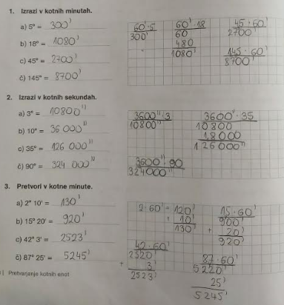

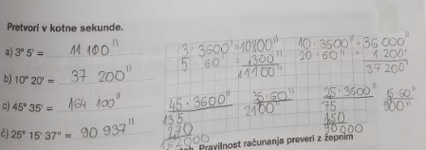

OBRAVNAVA NOVE UČNE SNOVI: RAČUNANJE S KOTI

Učenci, danes boste spoznali, kako računamo s koti (kako seštevamo in odštevamo kotne stopinje in kotne minute).
V SDZ (3. del) je ta učna snov na strani 102.

V zvezek zapiši naslov: RAČUNANJE S KOTI.

Zapiši si naslednji nalogi:
1. Izračunaj vsoto kotov.

a) $33° 19´+48° 35´$
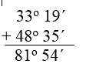
Velikost danih kotov najlažje seštejemo tako, da ločeno seštejemo kotne stopinje in kotne minute.

b) $54° 42´+72° 37´$

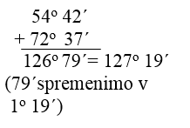
Tudi v tem primeru ločeno seštejemo kotne stopinje in kotne minute. Ker število seštetih kotnih minut presega $60´,$ dobljeno vsoto pretvorimo v kotne stopinje, preostanek pa pustimo zapisan v kotnih minutah.

2. Izračunaj razliko kotov.

a) $132° 47´-48° 32´$
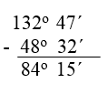
V tem primeru ločeno odštejemo kotne stopinje in kotne minute.

b) $83° 27´-27° 53´$
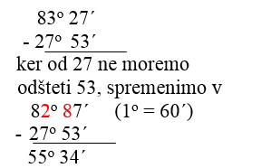

V tem primeru je število kotnih minut zmanjševanca manjše od števila kotnih minut odštevanca. Od $83°$ vzamemo eno kotno stopinjo in jo pretvorimo v kotne minute. Ker je $1°=60´$, seštejemo $60´$ in $27´$ ter dobimo $87´.$ Tako pretvorjene enote sedaj lahko odštejemo.

Reši naslednje naloge v SDZ (3. del), str. 103/ 1, 2 (a, b), 3 (a, b)

